Рис. 1-3. ПС 35/10кВ «Ушаково» - замена РВС-35 на ОПН-35.

Рис. 4-6. ПС 35/10кВ «Шолоксай» - замена РВС-35 на ОПН-35.
Рис. 7-9. ПС 35/10кВ «Чистый Чандак» - замена РВС-35 на ОПН-35.

Рис. 10-13. ПС 35/10кВ «Байгора» - замена РВС-35 на ОПН-35.

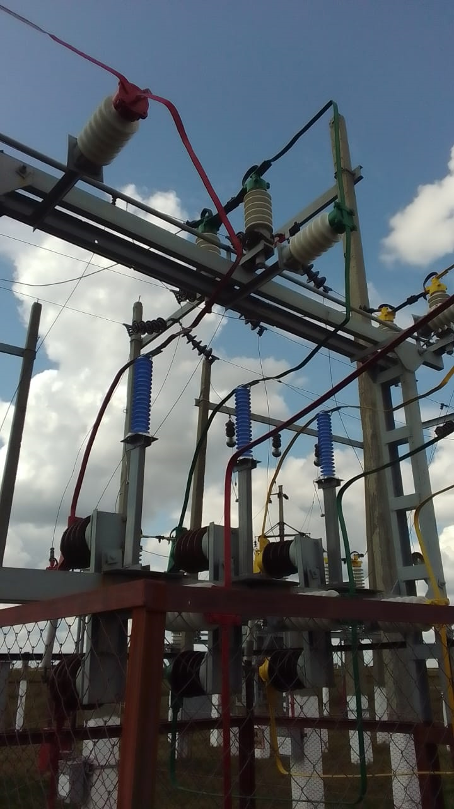

Рис. 14-17. ПС 35/10кВ «Свердловка» - замена РВС-35 на ОПН-35.

